2018年贵州省安顺市中考物理试卷
一、单选题
1. 下列有关声现象说法正确的是
A. 只有房主本人说出暗语时才能打开的“声纹门锁”，是依据声音的音调来识别的
B. 声和电磁波都能传递信息且都可以在真空中传播
C. 鼓乐声主要是由鼓内空气振动产生的
D. 中考期间学校路段禁止鸣喇叭，这是在声源处减弱噪声
2. 大功率电子元件工作时，会产生大量的热。科学家研发出一种由石墨烯制成的“排热被”，把它覆盖在电子元件上，能大幅度降低电子元件工作时的温度。“排热被”能排热是因为石墨烯
A. 熔点高 B. 导热性好 C. 导电性好 D. 弹性好
3. 以下对生活中常见的物态变化现象，描述正确的是
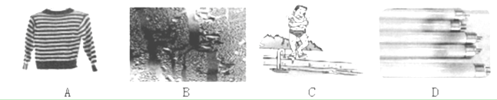
A. 北方冬季外面冰冻的衣物也能晾干，属于凝固现象
B. 浴室的镜子变模糊，属于液化现象
C. 人游泳后从水中出来感觉冷，属于升华现象
D. 烧杯的日光灯管两端变黑，属于汽化现象
4. 如图所示，将小车放在水平桌面上，用轻绳跨过定滑轮与钩码相连，在轻绳的拉力作用下沿桌面做匀速运动。若突然剪断轻绳，则小车
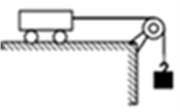
A. 将运动得越来越慢 B. 将立即停止运动
C. 将继续向前匀速运动 D. 受到的摩擦力将越来越大
5. 如图所示电路，电源电压为12V且保持不变。闭合开关S，当滑片P置于变阻器的中点时，电压表的示数为4V；当滑片P置于变阻器的b端时，电压表的示数变化了2V，在10s内定值电阻产生的热量为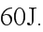则下列结果正确的是
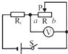
A. 电路中的最小电流为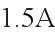
B. 滑片P在中点时，9s内滑动变阻器R消耗的电能为60J
C. R先后两次消耗的电功率之比为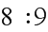
D. 先后两次消耗的电功率之比为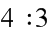
二、填空题
6. 小亮坐在火车上，透过车窗看到路边树木向后移动，他是以______为参照物；火车进站时车体附近的气流速度很大，使车体附近的______很小，为避免候车乘客被“吸”向列车的事故发生，乘客一定要站在安全线外。
7. 如图所示，物体重5N，一人用20N的力将它压在竖直墙上，物体处于静止状态。这时物体受到的摩擦力大小是______N，方向是______。
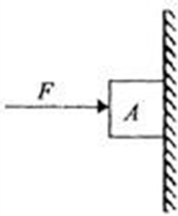
8. 端午节那天，妈妈煮荼叶蛋时小明闻到浓郁的茶叶蛋香味，这是属于______现象。若将质量为2kg的水温度从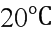加热到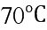时，水吸收的热量是______J。
9. 小明同学在测定液体密度的实验中，没有把容器的质量测出来，而是多次测出容器和液体的总质量，并记录在下表中。根据表中的数据求得液体的密度是______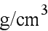，容器的质量是______g。
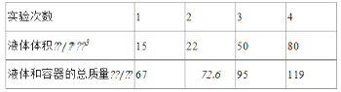
10. 工人借助如图所示的装置，在20s时间内将700N重的货物匀速提升了4m，已知他对绳子的拉力为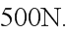该过程中，工人所用装置的机械效率为______，工人对绳子拉力的功率为______W。
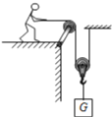
11. 天然气是一种清洁燃料，我市部分出租车使用天然气代替柴油或汽油，天然气属于______选填“可再生”或“不可再生”能源，如果该出租车的质量为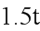，车轮与地面的总接触面积为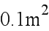，则出租车静止时对水平地面的压强是______Pa。
12. 一个空心小铁球放在盛水的烧杯中置于铁棒AB的上方，绕在铁棒上的线圈连接如图所示的电路，开关S闭合后，空心小铁球仍漂浮在水面上，此时A端为电磁铁的______极，当滑片P向左滑动，空心小铁球所受浮力______选填“增大”、“减小”或“不变”
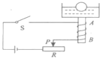
13. 如图，电源电压恒定，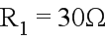，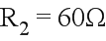，当开关闭合，、都断开时，电流表的示数为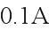，则电源电压是______V；当开关断开，、都闭合时，电流表的示数是______A。
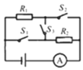
三、实验探究题
14. 在探究凸透镜成像规律的实验中：
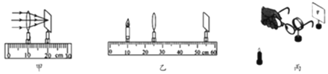
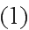如图甲，平行光正对凸透镜照射，光屏上出现一个最小最亮的光斑，则凸透镜的焦距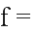______cm：实验前应调节烛焰、凸透镜、光屏三者的中心，使它们在______高度上。
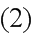实验过程中，当蜡烛与凸透镜的距离如图乙所示时，在光屏上可得到一个清晰的倒立、______的实像，生活中利用这个规律制成的光学仪器是______。
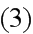实验时，由于实验时间较长，蜡烛变短，烛焰的像在光屏上的位置会向方移动______选填“上”或“下”。
如图丙，在烛焰和凸透镜之间放一副眼镜，发现光屏上的像由清晰变模糊了，将光屏向透镜移动适当距离后光屏上再次呈现清晰的像，则该眼镜是______眼镜选填“近视”或“远视”。
15. 甲、乙两位同学一起做探究杠杆平衡条件的实验，以杠杆中点为支点，如图、如图所示。
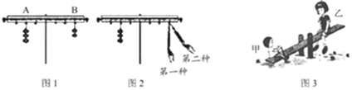
实验过程中应将杠杆调节到水平位置平衡，这样做的目的是为了消除杠杆自重对实验的影响和______；若杠杆右端低左端高，为使其在水平位置上静止，应将左端的平衡螺母向端调节______填“左”或“右”。
如图所示，杠杆在水平位置平衡，记录数据。根据这一次实验数据，甲同学立即分析得出杠杆的平衡条件，这种做法的不足是：______。
如图所示，乙同学设计了两种实验方案：第一种弹簧测力计沿竖直方向拉，其读数为；第二种弹簧测力计倾斜拉，其读数为，第______填“一”或“二”种实验方案更方便。在同等条件下，两次弹簧测力计读数______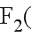填“”、“”或“”。
杠杆在生活中有很多应用。现欲使如图所示的静止跷跷板发生转动，小女孩乙可采取的做法是______。
16. 在探究“电流与电阻的关系”的实验过程中，小明选择了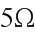、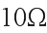、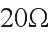、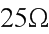五个电阻进行实验，电路图如图甲所示。
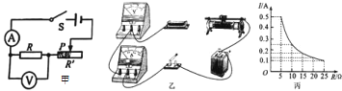
请用笔画线代替导线将图乙中未完成的电路完成，且使变阻器滑片向右移动时电流表示数变大_______。导线不能交叉
连接好电路，闭合开关，发现电流表没有示数，移动滑动变阻器的滑片，电压表示数始终接近电源电压。造成这一现象的原因可能是______填字母。
A.电阻断路 电流表坏了 滑动变阻器短路 电阻短路
排除电路故障进行实验。为达到实验目的，滑动变阻器除了起到保护电路的作用外，还起到______的作用。实验中，当把的电阻换成的电阻后，应把变阻器滑片向______填“左”或“右”滑动，同时眼睛盯住______才可能达到这个目的。
根据实验数据，作出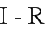图象如图丙所示。根据实验目的分析图象可得出结论：______。
四、计算题
17. 一辆汽车以恒定的功率在平直的公路上做直线运动，其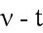图象如图所示，在第10s时速度达到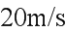，通过的路程为120m。求：
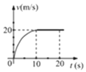
在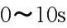内汽车的平均速度；
设汽车在行驶过程中所受阻力不变，大小为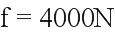那么在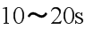内汽车发动机产生的牵引力所做的功是多少焦耳？
若发动机的转化效率为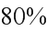，则内燃烧了多少千克汽油？已知汽油的热值大约为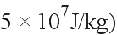。
18. 如图所示，已知重为10N的长方体木块静止在水面上，浸入在水中的体积占木块总体积的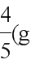取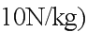。
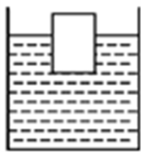
求木块所受到的浮力大小；
若木块下表面所处的深度为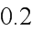米，求木块下表面受到水的压强；
若要将木块全部浸没水中，求至少需要施加多大的压力。
19. 在图甲所示的电路中，已知电源为电压可调的直流学生电源，灯泡的额定电压为8V，灯泡的额定电压为6V，图乙是灯泡的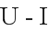图象。
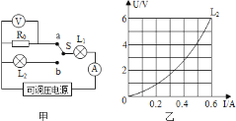
当开关S接a时，电压表的示数为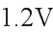，电流表的示数为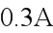，求定值电阻的阻值。
开关S接a时，调节电源电压，使灯泡正常发光，此时消耗的功率为1W，求灯泡的额定功率。
开关S接b时，通过调节电源电压可使电路允许达到的最大总功率是多少？
五、综合题
20. 把两种不同材料的导线如铁线和铜线组成如图所示的闭合回路，当AB两端存在温度差时，回路中就会有电流通过，这就是塞贝克效应，这种电路叫热电偶。实验表明：热电偶电路中电流的大小跟相互连接的两种金属丝的材料有关；跟接点A和B间的温度差的大小有关，温度差越大，回路电流越大。请回答下列问题：
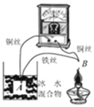
如图所示，①其它条件不变，只将A处杯中的冰水混合物换为沸水，电路电流______。②其它条件不变，移去酒精灯，将B放入另一杯冰水混合物中，稳定后，电路电流______各空格均选填“变大”、“变小、”、“不变”、“变为零”
这样的热电偶实际上是一个电源，它的电能是由______能转化而来。
热电偶电路可以把温度信号换成______信号，利用这种性质可以把热电偶做成______写出一种应用。

